Министерство образования и науки Российской федерации Федеральное государственное бюджетное образовательное учреждение высшего образования

Кубанский государственный технологический университет

(ФГБОУ ВО «КубГТУ»)

Институт компьютерных систем и информационной безопасности

Кафедра информационных систем и программирования

Отчет к лабораторной работе №2:

«Модификация данных в MS SQL Server»

по дисциплине «Базы данных»

Выполнил студент

группы 15-КБ-ПИ1

Ручка Артем Алексеевич

Краснодар

2018

**Цель работы**

Изучить основные принципы работы в СУБД MS SQL Server. Согласно индивидуальному варианту разработать концептуальную схему базы данных и выполнить ее проектирования средствами СУБД.

# Задания для самостоятельной работы

1. Осуществите добавление нескольких записей в ваши таблицы при помощи команды INSERT.
2. Осуществите вставку пустого значения в одну из таблиц.
3. Удалите по одной записи из каждой таблицы при помощи команды DELETE.
4. Осуществите удаление записи с вложенным подзапросом из любой таблицы вашей базы данных.
5. Осуществите модификацию данных ваших таблиц при помощи команды UPDATE.
6. Осуществите модификацию данных любой таблицы с помощью команды UPDATE с предложением FROM.
7. Осуществите обновление данных в нескольких таблицах.

**Результат выполнения работы:**

1. Осуществили добавление нескольких записей в таблицы при помощи команды INSERT.

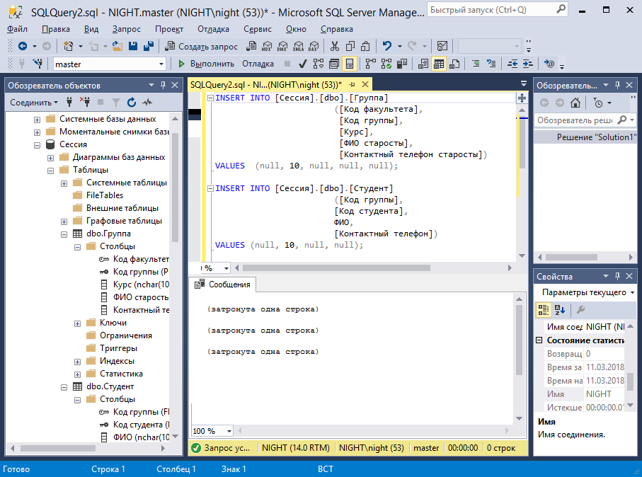

1. Осуществили вставку пустого значения в одну из таблиц.

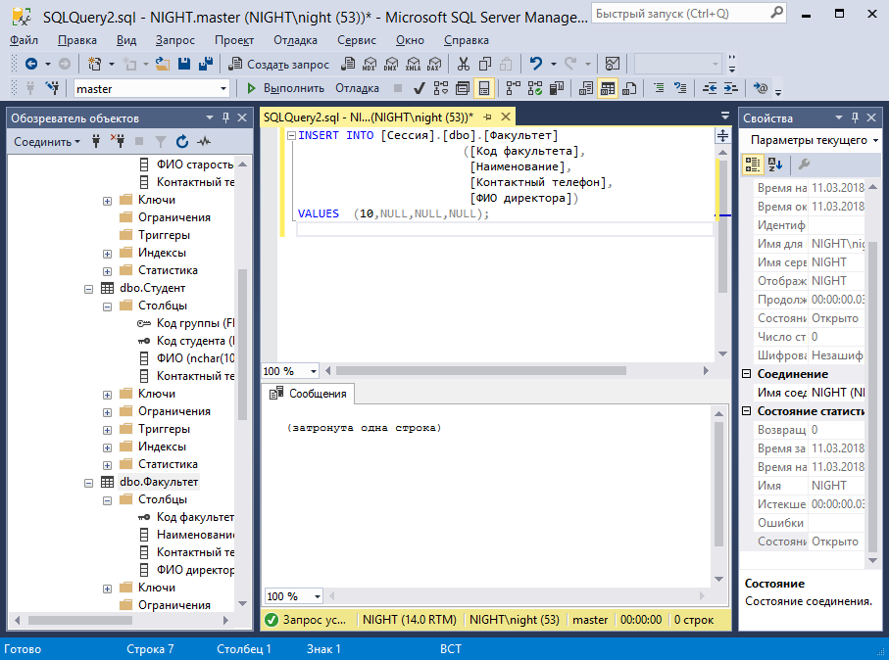

1. Удалили по одной записи из каждой таблицы при помощи команды DELETE.

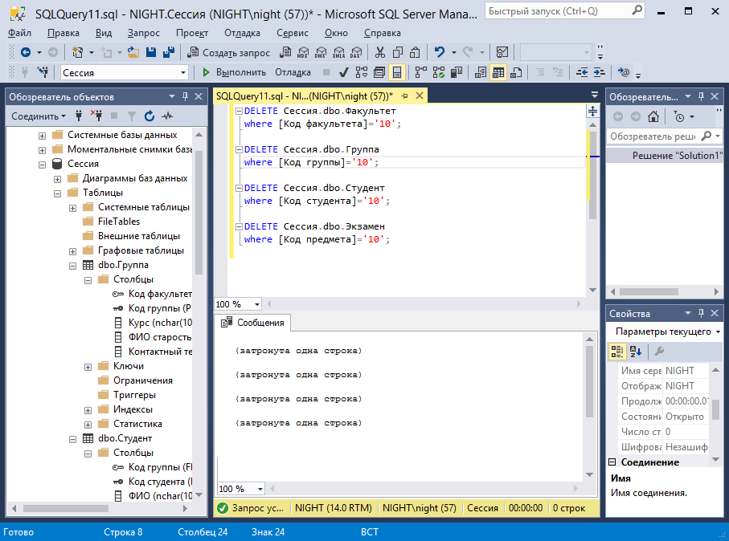

1. Осуществили удаление записи с вложенным подзапросом из любой таблицы вашей базы данных.

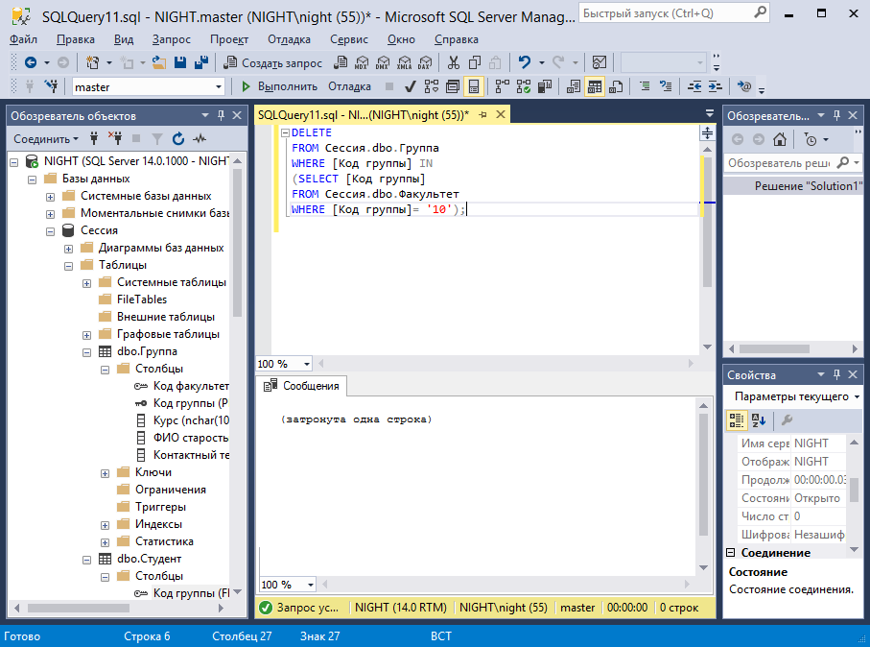

1. Осуществили модификацию данных таблиц при помощи команды UPDATE.

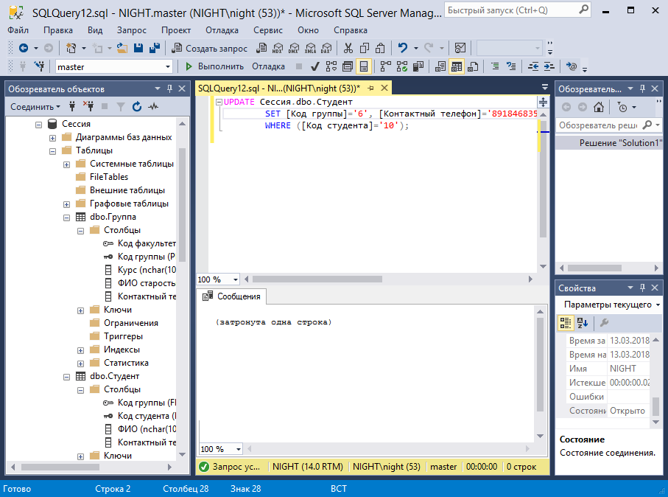

1. Осуществили модификацию данных таблицы с помощью команды UPDATE с предложением FROM.

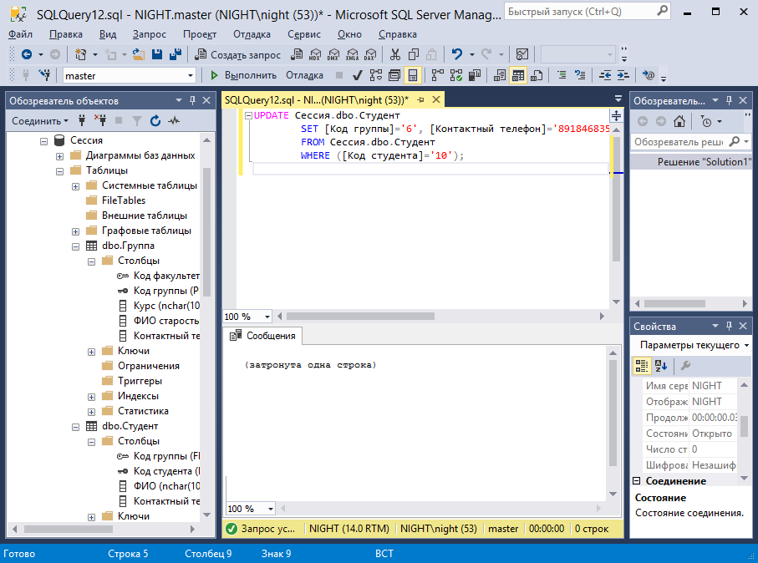

1. Осуществили обновление данных в нескольких таблицах.

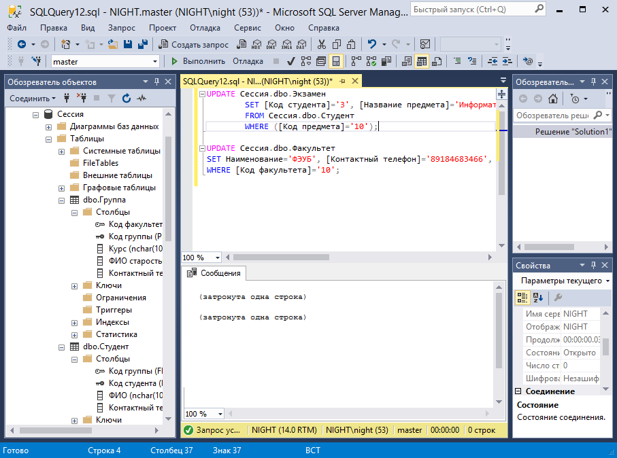

**Вывод:**

Задание лабораторной работы выполнено в полном объеме.